

**Республика Дагестан**

**Министерство образования и науки республики Дагестан Буйнакское районное управление образования**

**МКОУ «Акайталинская СОШ»**

**368200 РД, Буйнакский район сел. Акайтала ул. Центральная, тел. 89288734195**

# Информация

**о мероприятиях по реализации программы «Повышение безопасности дорожного движения», МКОУ**

**«Акайталинская средняя общеобразовательная школа», 2020 – 2021 учебный год, IV квартал**

|  |  |  |  |  |  |  |  |
| --- | --- | --- | --- | --- | --- | --- | --- |
| № п/п | Наименование мероприятия | Форма  мероприятия | Количество образовательных организаций, охваченных данным мероприятием  (Вначале дать общую цифру; затем рядом, в скобках, дать перечень ОО, в которых прошло данное мероприятие.) | Количество охваченных детей с указанием  параллели классов | Количество охваченных родителей | Количество приглашенных с указанием ФИО, должности | Ссылка на сайт образовательной организации, в которой прошло данное мероприятие (наиболее значимые мероприятия) |
| 1 | «Профилактика БДД среди родителей и обучающихся» | Педагогический совет | 1 (МКОУ «Акайталинская СОШ») |  | 4 |  | <https://akayt.dagestanschool.ru/?section_id=110> |
| 2 | «Учим детей ПДД» | Родительское собрание | 1 (МКОУ «Акайталинская СОШ» | 12 | 12 |  | <https://akayt.dagestanschool.ru/?section_id=110> |
| 3 | «Будьте осторожны на дорогах!» | Классный час | 1 (МКОУ «Акайталинская СОШ» | 11 | 2 |  | <https://akayt.dagestanschool.ru/?section_id=110> |
| 4 | «Светофор – наш добрый друг» | Конкурс рисунков | 1 (МКОУ «Акайталинская СОШ») | 32 |  |  | <https://akayt.dagestanschool.ru/?section_id=110> |
| 5 | «Соблюдая ПДД, не окажешься в беде» | Классный час | 1 (МКОУ «Акайталинская СОШ» | 10 | 2 |  | <https://akayt.dagestanschool.ru/?section_id=110> |
| 6 | «Соблюдай ПДД» | Беседа | 1 (МКОУ «Акайталинская СОШ» | 10 | 1 |  | <https://akayt.dagestanschool.ru/?section_id=110> |
| 7 | «Правила дорожного движения» | Беседа | 1 (МКОУ «Акайталинская СОШ» | 10 |  |  | <https://akayt.dagestanschool.ru/?section_id=110> |
| 8 | «Детям знать положено правила дорожные» | Классный час | 1 (МКОУ «Акайталинская СОШ») | 10 |  |  | <https://akayt.dagestanschool.ru/?section_id=110> |
| 9 | «Юный пешеход» | беседа | 1 (МКОУ «Акайталинская СОШ») | 40 | 6 |  | <https://akayt.dagestanschool.ru/?section_id=110> |
| 10 | «Памяти жертв ДТП» | Флешмоб | 1 (МКОУ «Акайталинская СОШ») | 40 |  |  | <https://akayt.dagestanschool.ru/?section_id=110> |
| 11 | «День памяти жертв ДТП» | Информационный час | 1 (МКОУ «Акайталинская СОШ») | 11 |  |  | <https://akayt.dagestanschool.ru/?section_id=110> |

**\**

1. 23 октября 2020 года в МКОУ «Акайталинская СОШ» был проведен педагогический совет, одним из вопросов обсуждения было проведение профилактической работы по ПДД среди родителей и учащихся.

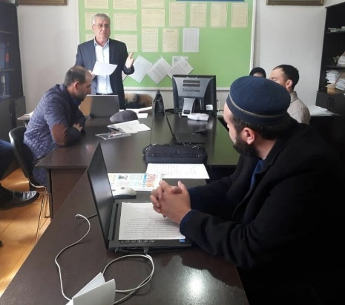

1. 25 октября 2020 года в МКОУ «Акайталинская СОШ» классный руководитель 6 класса Бациков А. Ш. провел родительское собрание по БДД (12 уч. И 12 род.).
2. 25 октября 2020 года в МКОУ «Акайталинская СОШ» классный руководитель 1А класса (11 уч.) Абдулмеджидова М.С. провела классный час «Будьте осторожны на дорогах!»

## F:\ФОТО ПДД\1dee3b4f-0d6f-4b91-94ec-d2e31885fb48.jpgF:\ФОТО ПДД\c3f059fd-bf75-4415-95b6-406e0aece8e9.jpg

## 

## 26 октября 2020 года в МКОУ «Акайталинская СОШ» учитель ИЗО Меджидов Х.Х. провел конкурс рисунков «Светофор-наш добрый друг» в 5 – 7 классах (32 уч.)

## D:\Documents and Settings\User\Рабочий стол\087450ab-9a8c-4e57-89a1-87417f091b80.jpg

1. 28 октября 2020 года в МКОУ «Акайталинская СОШ» классный руководитель 8 класса (10 уч.) Дациева С.Ш. провела классный час «Соблюдая ПДД не окажешься в беде!»

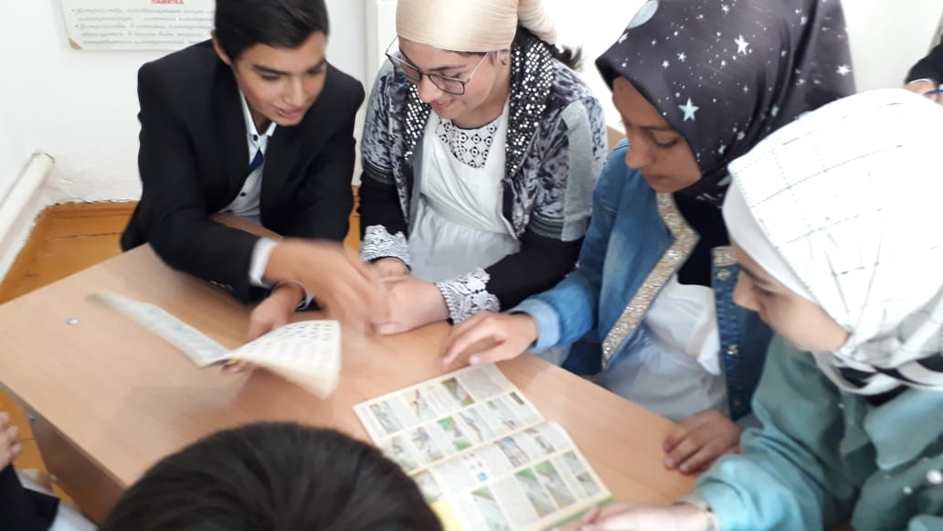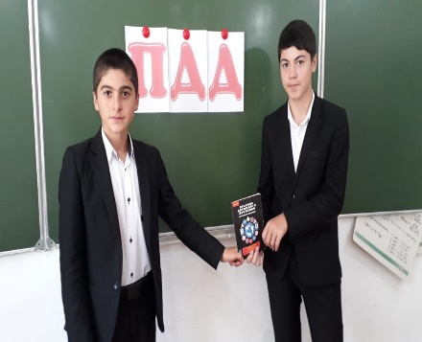

1. 28 октября 2020 года в МКОУ «Акайталинская СОШ» классный руководитель 3 класса (10 уч.) Ражабова А.Ш. провела беседу «Соблюдай ПДД»

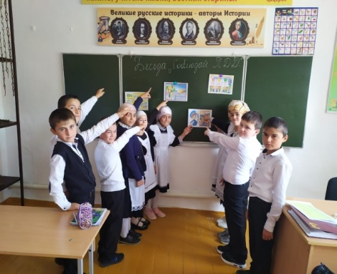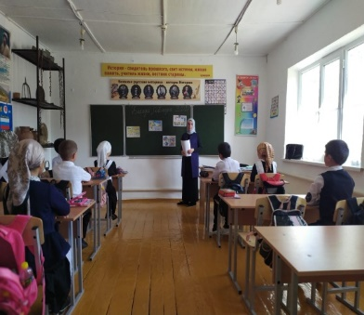

1. 29 октября 2020 года в МКОУ «Акайталинская СОШ» классный руководитель 1Б класса (8уч.) Сурхаева А.И. провела беседу «Правила дорожного движения»

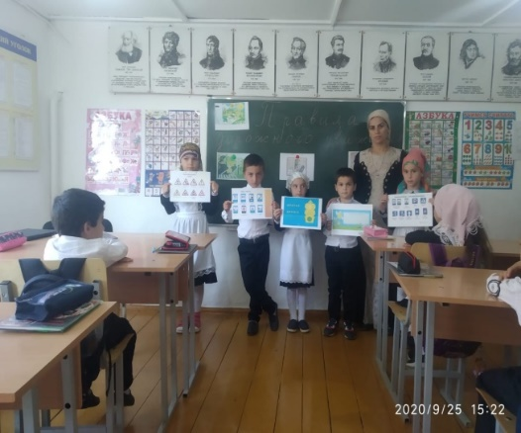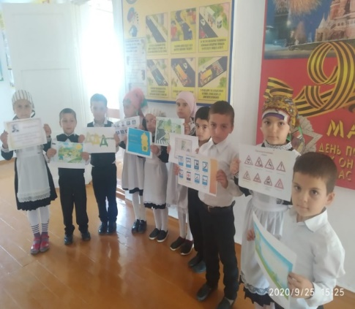

1. 30 октября 2020 года в МКОУ «Акайталинская СОШ» классный руководитель 2А класса (10уч.) Омарова М.А. провела классный час «Детям знать положено правила дорожные!»

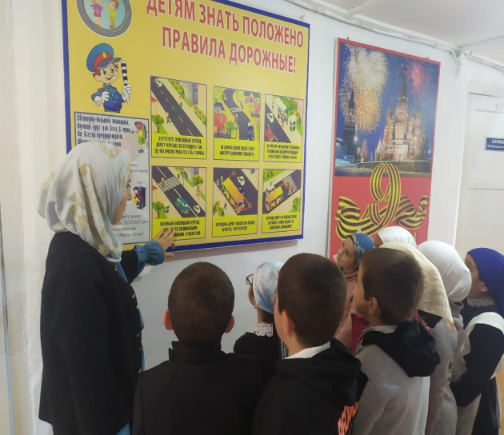

1. 31 октября 2020 года в МКОУ «Акайталинская СОШ» отряд ЮИД провел беседу «Юный пешеход» для учащихся 6 – 10 классов (40 уч.)

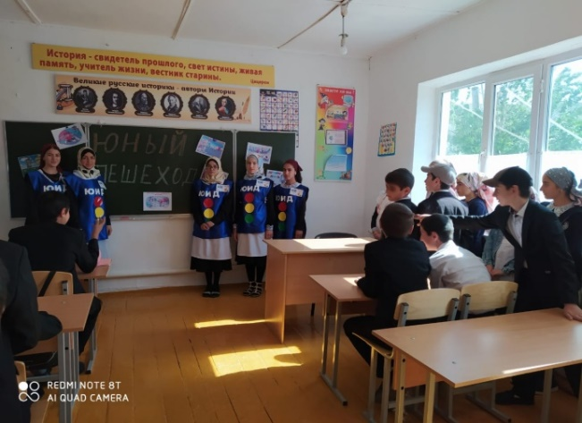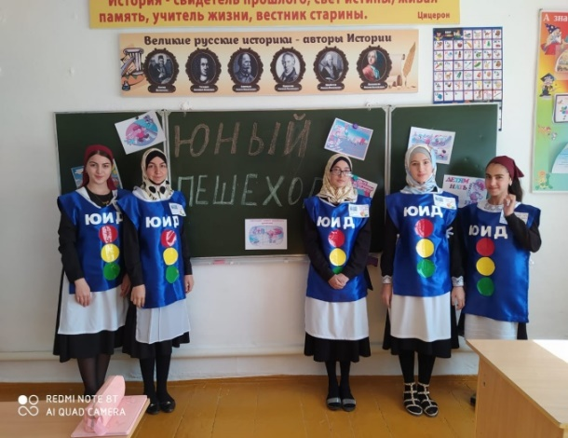

## 19 ноября 2020 года в МКОУ «Акайталинская СОШ» зам. директора по ВР Абакарова И.Д. провела информационный час «День памяти жертв ДТП» 9,10 классы (11 уч.)

## 

1. 20 ноября 2020 года в МКОУ «Акайталинская СОШ» главный инженер по труду и безопасности Меджидов Х. Х., провел флешмоб в 5-10 классах (40 уч.)

## 

## 

## Директор школы: /Л. А. Губаханов/